BỘ GIÁO DỤC VÀ ĐÀO TẠO
TRƯỜNG ĐẠI HỌC DUY TÂN


KHOÁ LUẬN TỐT NGHIỆP
Tên đề tài:
XÂY DỰNG WEBSITE POPCINEMA – HỆ THỐNG QUẢN LÝ ĐẶT VÉ XEM PHIM TRỰC TUYẾN ỨNG DỤNG CHATBOT AI VÀ MÔ PHỎNG PHÒNG CHIẾU 360°
·•🙞✴🙜•·
TÀI LIỆU PROPOSAL

GVHD: ThS. Trần Thị Thanh Lan
Nhóm SVTH:
Huỳnh Đăng Quốc 28211154286
Nguyễn Thanh An 28211154226
Hồ Gia Huy 28211106003
Phan Quang Đính 28211101251
Phạm Đức Ngọc 28211405130

Đà Nẵng, tháng 03 năm 2026
THÔNG TIN DỰ ÁN
Dự án viết tắt | XDWP
Tên dự án | Xây dựng website PopCinema – Hệ thống quản lý đặt vé xem phim trực tuyến ứng dụng chatbot AI và mô phỏng phòng chiếu 360°
Ngày bắt đầu | 12/03/2026 | Ngày kết thúc | 15/05/2026
Nơi thực hiện | Khoa Công nghệ thông tin – Đại học Duy Tân
Giảng viên hướng dẫn | ThS. Trần Thị Thanh Lan  Email: thanhlantt@gmail.com  Phone: 0905061575
Chủ sở hữu | Hồ Gia Huy
Quản lý dự án | Huỳnh Đăng Quốc | huynhdangquoc2004@gmail.com | 0905923427
Thành viên trong nhóm | Nguyễn Thanh An | nguyenthanhan15@dtu.edu.vn | 0935327128
 | Hồ Gia Huy | huyho.130904@gmail.com | 0702375851
 | Phan Quang Đính | ptl.qd2@gmail.com | 0935369262
 | Phạm Đức Ngọc | ducngoc312004@gmail.com | 0335323813

THÔNG TIN TÀI LIỆU
Tên dự án | Xây dựng website PopCinema – Hệ thống quản lý đặt vé xem phim trực tuyến ứng dụng chatbot AI và mô phỏng phòng chiếu 360°
Tiêu đề tài liệu | Proposal Document
Người thực hiện | Huỳnh Đăng Quốc

LỊCH SỬ CHỈNH SỬA TÀI LIỆU
Phiên bản | Người chỉnh sửa | Ngày | Ghi chú
1.0 | Huỳnh Đăng Quốc | 15/03/2026 | Tạo tài liệu
1.1 | Huỳnh Đăng Quốc | 16/03/2026 | Chỉnh sửa tài liệu

PHÊ DUYỆT TÀI LIỆU
Người hướng dẫn | Trần Thị Thanh Lan | Chữ ký
 |  | Ngày | …./…./2026
Chủ sở hữu | Trần Thị Thanh Lan | Chữ ký
 |  | Ngày | …./…./2026
Nhóm trưởng | Huỳnh Đăng Quốc | Chữ ký
 |  | Ngày | …./…./2026
Thành viên | Nguyễn Thanh An | Chữ ký
 |  | Ngày | …./…./2026
 | Hồ Gia Huy | Chữ ký
 |  | Ngày | …./…./2026
 | Phan Quang Đính | Chữ ký
 |  | Ngày | …./…./2026
 | Phạm Đức Ngọc | Chữ ký
 |  | Ngày | …./…./2026

MỤC LỤC

1. GIỚI THIỆU 4
1.1. Mục đích 4
1.2. Phạm vi 4
1.3. Tham khảo 4
2. TỔNG QUAN DỰ ÁN 5
2.1. Lý do chọn đề tài 5
2.2. Định nghĩa dự án 5
2.3. Giải pháp đề xuất 6
2.3.1. Mục tiêu dự án 6
2.3.2. Hoạt động của ứng dụng 6
2.3.3. Các chức năng cơ bản của hệ thống 7
2.3.4. Mô tả 8
2.3.5. Các công nghệ ràng buộc 9
3. KẾ HOẠCH TỔNG THỂ DỰ ÁN 10
3.1. Định nghĩa Scrum 10
3.1.1. Mô tả Scrum 10
3.1.2. The artiracts 11
3.1.3. Process (Quá trình) 12
3.2. Kế hoạch tổng thể 12
3.3. Quản lý tổ chức 13
3.3.1. Nguồn nhân lực 13
3.3.2. Phi nhân lực 14

GIỚI THIỆU

Mục đích
- Mục đích của tài liệu này:
- Xác định yêu cầu, ý tưởng các vấn đề liên quan đến việc xây dựng dự án
- Đưa ra các đề xuất dự án, kế hoạch hành động dự án, kiến trúc, giải pháp thực hiện, bao gồm cả về kế hoạch, phát triển, thực hiện và giám sát dự án.

Phạm vi
- Bên cạnh việc cung cấp cho bạn các tài liệu, nó sẽ liệt kê tất cả các thành viên trong nhóm phát triển trong dự án này, quy trình và khuôn khổ mà dự án sẽ áp dụng.
- Cung cấp kế hoạch cho từng giai đoạn của quy trình phát triển phần mềm dựa trên quy trình Scrum bao gồm: Thời gian bắt đầu, thời gian kết thúc và một số thời gian làm việc.
- Đề xuất bao gồm giới thiệu các giải pháp, xác định cách tốt nhất để phát triển mà chúng tôi tạo ra, tổng chi phí ước tính, thời gian hoàn vốn và khối lượng hoàn vốn cho dự án.

Tham khảo
Bảng 1.1: Danh mục tài liệu tham khảo
Số TT | Tên tài liệu | Tham chiếu
1 | Scrum Process | https://www.mountaingoatsoftware.com/agile/scrum
2 | HTML, CSS, JS | https://www.w3schools.com/
3 | JAVA (Spring Boot) | https://spring.io/projects/spring-boot
4 | VUEJS | https://vuejs.org/

TỔNG QUAN DỰ ÁN

Lý do chọn đề tài
- Trong những năm gần đây, hoạt động đặt vé xem phim trực tuyến ngày càng phổ biến nhờ sự phát triển của công nghệ số. Tuy nhiên, các website rạp phim hiện nay phần lớn chỉ đáp ứng những chức năng cơ bản như xem thông tin phim, lịch chiếu và chọn ghế 2D, trong khi chưa tích hợp các công nghệ hỗ trợ nâng cao trải nghiệm người dùng. Đặc biệt, hầu như chưa có hệ thống nào ứng dụng chatbot AI để tư vấn phim, giải đáp thắc mắc, hướng dẫn đặt vé hoặc hỗ trợ người dùng khi gặp khó khăn trong quá trình thao tác.
- Bên cạnh đó, giao diện chọn ghế của nhiều website hiện tại chỉ hiển thị dạng phẳng 2D, khiến người dùng khó hình dung vị trí chỗ ngồi trong phòng chiếu. Việc áp dụng công nghệ mô phỏng phòng chiếu và vị trí ghế 360° sẽ giúp quá trình chọn ghế trở nên trực quan, sinh động và mang tính thực tế cao hơn, từ đó nâng cao chất lượng trải nghiệm của khách hàng.
- Ở góc độ vận hành, các rạp phim vẫn còn gặp nhiều hạn chế trong quản lý suất chiếu, phòng chiếu và tình trạng ghế khi hệ thống thiếu đồng bộ hoặc còn thủ công, làm tăng nguy cơ sai sót và giảm hiệu quả quản lý.
- Xuất phát từ những nhu cầu thực tế và hạn chế nêu trên, đề tài “Xây dựng website PopCinema – Hệ thống quản lý đặt vé xem phim trực tuyến ứng dụng chatbot AI và mô phỏng phòng chiếu 360°” được lựa chọn nhằm xây dựng một nền tảng hiện đại, có khả năng hỗ trợ người dùng chủ động thông qua chatbot AI, cung cấp trải nghiệm đặt vé trực quan với mô phỏng phòng chiếu 360°, đồng thời hỗ trợ công tác quản lý của rạp phim một cách hiệu quả và phù hợp với xu hướng chuyển đổi số hiện nay.

Định nghĩa dự án
- Dự án xây dựng một website popcinema – hệ thống quản lý đặt vé xem phim trực tuyến ứng dụng chatbot AI và mô phỏng phòng chiếu 360 cho phép quản trị viên quản lý phim, suất chiếu, phòng chiếu, vé và doanh thu
- Người dùng có thể tìm kiếm phim, xem thông tin chi tiết, chọn suất chiếu, chọn ghế, đặt vé và thanh toán online.
- Hệ thống được tích hợp chatbot AI để hỗ trợ người dùng tra cứu thông tin, hướng dẫn đặt vé và giải đáp thắc mắc tự động.
- Hệ thống ứng dụng công nghệ mô phỏng phòng chiếu 360° để giúp người dùng hình dung trực quan vị trí ghế ngồi trong không gian thực tế, từ đó đưa ra lựa chọn chính xác và nâng cao độ hài lòng khi đặt vé.

Giải pháp đề xuất
- Hệ thống quản lý quản lý đặt vé xem phim trực tuyến ứng dụng chatbot AI và mô phỏng phòng chiếu 360° được xây dựng dựa trên một số yêu cầu đặc biệt của người dùng như:
- Khách hàng muốn tìm kiếm những bộ phim cần thiết nhưng họ thiếu các thông tin về bộ phim đó, chẳng hạn như: Tên đầy đủ của phim, giá vé, suất chiếu, v.v…
- Công nghệ thực hiện: SpringBoot, VueJS.
- Quy trình phát triển ứng dụng: Quy trình Scrum.

Mục tiêu dự án
- Thiết kế và xây dựng hoàn thành website popcinema – hệ thống quản lý quản lý đặt vé xem phim trực tuyến ứng dụng chatbot AI và mô phỏng phòng chiếu 360° với các tính năng cơ bản như:
- Đăng ký, đăng nhập, đăng xuất tài khoản, quản lý thông tin tài khoản.
- Cho phép khách vãng lai không đăng nhập vẫn xem được thông tin phim, tìm kiếm phim.
- Cho phép admin quản lý thông tin tài khoản khách hàng.
- Cho phép khách hàng tìm kiếm phim.
- Cho phép khách hàng mua vé sau khi đăng ký và đăng nhập vào hệ thống.
- Thanh toán các vé đã mua.
- Cho phép khách hàng sử dụng tính năng xem phòng chiếu 360° khi chọn ghế.
- Cho phép khách hàng tương tác với chatbot AI
- V.v…..

Hoạt động của ứng dụng
- Hệ thống có 3 tác nhân: Khách hàng, Người quản trị hệ thống(Admin) Khách hàng vãng lai.
- Đối với khách hàng vãng lai: (1) khi khách hàng vãng lai nhập yêu cầu đến hệ thống (xem các bộ phim đang có, xem chi tiết bài viết, tin tức, khuyến mãi) thì hệ thống sẽ phản hồi (2) và lưu dữ liệu thống kê truy cập theo (7).
- Đối với khách hàng: (3) khi khách hàng nhập yêu cầu đến hệ thống (xem các bộ phim đang có,đặt vé, xem lịch sử giao dịch, v.v.) thì hệ thống sẽ phản hồi (4) và lưu dữ liệu yêu cầu theo (7).
- Đối với quản trị: (5) khi quản trị kiểm tra các yêu cầu khách hàng trên hệ thống, hệ thống sẽ kiểm tra dữ liệu yêu cầu (7) và trả dữ liệu (8) về hệ thống, từ đó hệ thống sẽ phản hồi (6) đến quản trị.

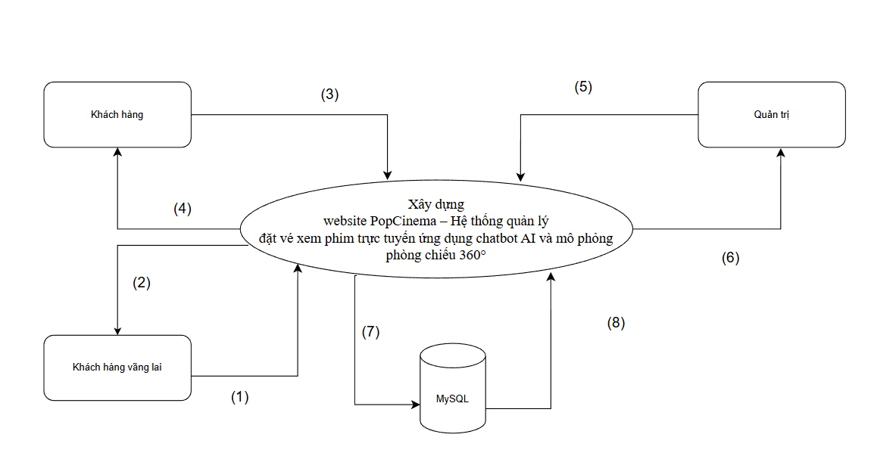
Hình 2.1: Sơ đồ hoạt động

Các chức năng cơ bản của hệ thống
- Đối với khách vãng lai, có thể:
- Đăng ký tài khoản
- Xem danh sách phim đang chiếu hoặc sắp chiếu
- Xem chi tiết thông tin phim
- Xem chi tiết bài viết
- Đối với khách hàng, có thể:
- Đăng nhập
- Đặt vé
- Thanh toán online
- Bình luận
- Đánh giá
- Xem lịch sử đơn hàng
- Quản lý thông tin cá nhân
- ChatBot
- Tích điểm đổi quà
- Đối với quản trị, có thể:
- Đăng nhập
- Xem Dashboard
- Quản lý tài khoản Khách hàng
- Quản lý tài khoản nhân viên
- Quản lý phim
- Quản lý suất chiếu
- Quản lý phòng chiếu
- Quản lý ghế
- Quản lý vé
- Quản lý dịch vụ
- Quản lý voucher
- Quản lý Phân Quyền
- Quản lý đơn hàng
- Quản lý bài viết
- Quản lý thông tin cá nhân
- Thống kê
- Quản lý lịch sử tích điểm

Mô tả
- Website popcinema - hệ thống quản lý quản lý đặt vé xem phim trực tuyến ứng dụng chatbot AI và mô phỏng phòng chiếu 360° gồm 3 tác nhân chính: Khách hàng vãng lai , Khách hàng và Quản trị viên.
- Đăng nhập:
    - Khách hàng và quản trị viên đăng nhập bằng tài khoản cá nhân. Quyền truy cập và các chức năng hiển thị sẽ khác nhau tùy thuộc vào vai trò.
- Quản lý phim và suất chiếu:
    - Khách hàng có thể xem danh sách phim đang chiếu hoặc sắp chiếu, cùng thông tin chi tiết về phim, lịch chiếu, nhà sản xuất.
    - Quản trị viên có thể thêm mới, sửa đổi hoặc xóa phim và suất chiếu, đồng thời điều chỉnh phòng chiếu, giá vé và số lượng vé.
- Đặt vé và thanh toán:
    - Khách hàng chọn phim, suất chiếu, ghế và thực hiện thanh toán online.
    - Hệ thống tự động cập nhật số lượng vé còn lại và lưu thông tin đơn hàng.
- Quản lý tài khoản và thông tin người dùng:
    - Quản trị viên quản lý tài khoản khách hàng và nhân viên, bao gồm tạo, sửa, xóa tài khoản và phân quyền.
    - Khách hàng có thể quản lý thông tin cá nhân, xem lịch sử đặt vé, đánh giá phim và bình luận
- Chatbot AI:
    - Hỗ trợ khách hàng tra cứu thông tin phim, hướng dẫn đặt vé và giải đáp thắc mắc tự động.
- Thống kê và báo cáo:
    - Quản trị viên có thể xem thống kê doanh thu, lượt đặt vé, lượt xem phim và các báo cáo liên quan để theo dõi hoạt động rạp.
- Quản lý bài viết và khuyến mãi:
    - Quản trị viên quản lý các bài viết về phim hoặc sự kiện, tạo chương trình khuyến mãi, voucher và áp dụng vào các giao dịch khi cần.

Các công nghệ ràng buộc

Kỹ thuật phát triển hệ thống
- Nền tảng ứng dụng web.
- Ngôn ngữ lập trình: Java, JavaScript.
- Cơ sở dữ liệu: MySQL.
- Quy trình quản lý ứng dụng: Quy trình Scrum.

Môi trường
- Máy người dùng phải được kết nối Internet, có trình duyệt Web (IE, Google Chrome, Fire Fox v.v..).
- Phần mềm phát triển dự án: Eclipse, MySQL, VSCode, Intellij.
- Công cụ quản lý mã nguồn: Github.

Các ràng buộc khác
- Nguồn lực: 5 người.
- Kinh phí: Hạn chế.
- Thời gian: Dự án hoàn thành sau 2 tháng.
- Công nghệ: SpringBoot, VueJS.

KẾ HOẠCH TỔNG THỂ DỰ ÁN

Định nghĩa Scrum
- Scrum là một tập hợp con của Agile và là một trong những khuôn khổ quá trình phổ biến nhất để triển khai Agile. Nó là một mô hình phát triển phần mềm lặp đi lặp lại được sử dụng để quản lý phát triển phần mềm và sản phẩm phức tạp. Các lần lặp có độ dài cố định, được gọi là nước rút kéo dài từ một đến hai tuần cho phép nhóm vận chuyển phần mềm theo nhịp đều đặn. Vào cuối mỗi Sprint, các bên liên quan và các thành viên trong nhóm họp lại để lập kế hoạch cho các bước tiếp theo.

Mô tả Scrum
- Có ba vai trò cụ thể trong Scrum:
- Chủ sở hữu sản phẩm: Chủ sở hữu sản phẩm tập trung vào các yêu cầu kinh doanh và thị trường, ưu tiên tất cả các công việc cần được thực hiện. Anh ấy hoặc cô ấy xây dựng và quản lý công việc tồn đọng, cung cấp hướng dẫn về các tính năng cần vận chuyển tiếp theo, đồng thời tương tác với nhóm và các bên liên quan khác để đảm bảo mọi người đều hiểu các mục trong sản phẩm tồn đọng. Product Owner không phải là người quản lý dự án. Thay vì quản lý tình trạng và tiến độ, công việc của anh ta hoặc cô ta là thúc đẩy nhóm với mục tiêu và tầm nhìn.
- Scrum Master: Thường được coi là người huấn luyện cho nhóm, Scrum Master giúp nhóm làm việc tốt nhất có thể. Điều này có nghĩa là tổ chức các cuộc họp, đối phó với rào cản và thách thức, đồng thời làm việc với Product Owner để đảm bảo sản phẩm tồn đọng đã sẵn sàng cho sprint tiếp theo. Scrum Master cũng đảm bảo nhóm tuân thủ quy trình Scrum. Người đó không có quyền đối với các thành viên trong nhóm, nhưng người đó có quyền đối với quy trình. Ví dụ: Scrum Master không thể cho ai đó biết phải làm gì, nhưng có thể đề xuất một nhịp chạy nước rút mới.
- Nhóm làm việc tại Scrum: Nhóm Scrum bao gồm từ năm đến bảy thành viên. Mọi người trong dự án làm việc cùng nhau, giúp đỡ lẫn nhau và chia sẻ tình bạn thân thiết sâu sắc. Không giống như các nhóm phát triển truyền thống, không có các vai trò riêng biệt như lập trình viên, nhà thiết kế hoặc người kiểm tra. Mọi người cùng nhau hoàn thành tập hợp công việc. Nhóm Scrum sở hữu kế hoạch cho mỗi sprint; họ dự đoán khối lượng công việc họ có thể hoàn thành trong mỗi lần lặp lại.

3.1.2. The artiracts
- Product Backlog: Product Owner và Nhóm Scrum họp để sắp xếp thứ tự ưu tiên các hạng mục trong product backlog (công việc trên product backlog đến từ các câu chuyện và yêu cầu của người dùng). Product backlog không phải là danh sách những thứ cần hoàn thành, mà nó là danh sách tất cả các tính năng mong muốn của sản phẩm. Sau đó, nhóm phát triển kéo công việc từ sản phẩm tồn đọng để hoàn thành trong mỗi sprint.
- Sprint Backlog: là danh sách các chức năng được phát triển cho Sprint; nó được xác định bởi cuộc họp “Lập kế hoạch Sprint’. Sprint Backlog là chức năng được chọn từ Product Backlog dựa trên mức độ ưu tiên và khả năng phát triển của nhóm.
- Estimation: Trong SCRUM, các thành viên của Nhóm công tác sẽ do chính bạn lựa chọn và ước tính thời gian phát triển dự kiến và chịu trách nhiệm về ước tính này. Sau khi hoàn thành bảng sẽ cập nhật Sprint Backlog.

3.1.3. Process (Quá trình)
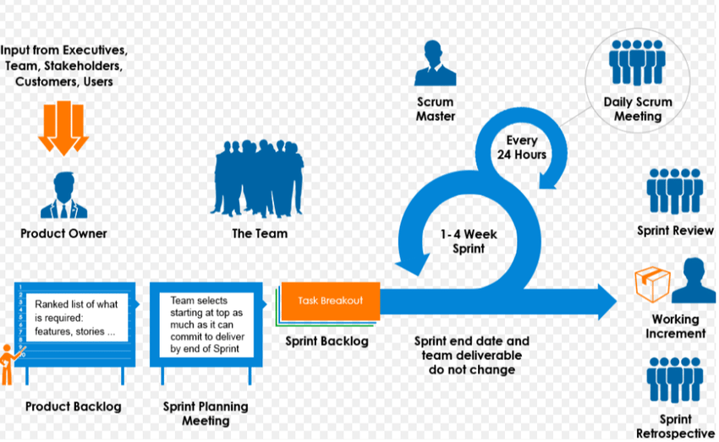
Hình 3.1: Scrum process (Tiến trình Scrum)

Kế hoạch tổng thể
Bảng 3.1: Master Plan (Tiến trình Scrum)
No. | Tiến trình | Thời gian | Bắt đầu | Kết thúc
1 | Khởi tạo | 3 ngày | 12/03/2026 | 14/03/2026
1.1 | Thu thập yêu cầu | 2 ngày | 12/03/2026 | 15/03/2026
1.2 | Tạo tài liệu | 1 ngày | 15/03/2026 | 15/03/2026
2 | Bắt đầu | 11 ngày | 16/03/2026 | 26/03/2026
2.1 | Họp bắt đầu dự án | 1 ngày | 16/03/2026 | 16/03/2026
2.2 | Bổ sung tài liệu ban đầu | 10 ngày | 17/13/2026 | 26/03/2026
3 | Phát triển | 49 ngày | 27/03/2026 | 14/05/2026
3.1 | Sprint 1 | 17 ngày | 27/03/2026 | 12/04/2026
3.2 | Sprint 2 | 16 ngày | 13/04/2026 | 28/03/2026
3.3 | Sprint 3 | 15 ngày | 29/04/2026 | 13/05/2026
4 | Họp nhận phản hồi dự án | 2 ngày | 13/05/2026 | 14/05/2026
5 | Viết báo cáo và kết thúc dự án | 2 ngày | 14/05/2026 | 15/05/2026

Quản lý tổ chức

Nguồn nhân lực
Bảng 3.2: Nguồn nhân lực
Vai trò | Trách nhiệm | Người tham gia
Người hướng dẫn | - Hướng dẫn về quy trình.  - Giám sát mọi hoạt động của đội. | Trần Thị Thanh Lan
Thành viên trong nhóm | - Ước tính thời gian để hoàn thành công việc.  - Phân tích yêu cầu.  - Thiết kế, hoàn thiện dần mẫu mã.  - Code và kiểm tra ứng dụng.  - Cài đặt và triển khai các chức năng của hệ thống.  - Triển khai sản phẩm. | Nguyễn Thành An  Hồ Gia Huy  Phạm Đức Ngọc  Phan Quang Đính
Nhóm trưởng | - Xác định và phân tích ứng dụng.  - Code và kiểm tra ứng dụng.  - Phân công công việc cho các thành viên trong nhóm.  - Kiểm soát và quản lý các thành viên trong nhóm.  - Định hướng cho các thành viên trong nhóm.  - Đảm bảo rằng nhiệm vụ được hoàn thành đúng thời hạn.  - Quản lý rủi ro.  - Đưa ra các giải pháp để giải quyết vấn đề. | Huỳnh Đăng Quốc

Phi nhân lực
Bảng 3.3. Phi nhân lực
STT | Danh mục | Mục đích | Tiêu chí (Yes/No) | Số lượng | Tiêu chí chấp nhận | Ngày mục tiêu
1 | Laptop | Development | Yes | 4 |  | 16/03/2026
2 | Java, JavaScript | Programing Language | Yes | 3 |  | 16/03/2026
3 | Eclipse, MySQL, VSCode | Tools | Yes | 3 |  | 16/03/2026
4 | Laptop | Web Browser | Yes | 4 |  | 16/03/2026

